КГУ «Алчановская основная средняя школа отдела образования Денисовского района» Управления образования акимата Костанайской области
Краткосрочный (поурочный) план
Тема урока: Фильтрация данных с использованием расширенного фильтра
Раздел |  | 3. Базы данных
ФИО педагога |  | Рыбинок Е.В.
Дата |  | 12.12.2024
Класс: 9 |  | Количество присутствующих: 5 |  | отсутствующих:0
Тема урока |  | Фильтрация данных с использованием расширенного фильтра
Цели обучения, которые достигаются на данном уроке (ссылка на учебную программу) |  | 9.2.2.3 осуществлять поиск, сортировку и фильтрацию данных
Цель урока |  | Познакомить учащихся с одной из возможностью управления данными в MS Excel – фильтрацией данных
Ход урока
Этап урока/ Время | Действия педагога |  | Действия ученика |  | Оценивание | Ресурсы
Начало урока  Организационный этап  3 мин  Актуализация знаний  7 минут | Приветствие учащихся:  Здравствуйте ребята! Прежде чем начать наш урок я предлагаю вам встать и выполнить зарядку с нашими героями из мультфильма «Кунг-Фу Панда»  Мультфильм рассказывает о панде по имени По, который волею случая (судьбы) вырывается из своей обыденной жизни и становится «воином дракона». Теперь ему, как воину дракона, предстоит нелёгкий путь: он должен будет не только в совершенстве овладеть кунг-фу, но и познать тайну секретного свитка, а также победить злейшего врага – Тай Лунга, который по предсказанию мастера Угвея вот-вот должен сбежать из тюрьмы.  Проверка домашнего задания:  Задание: Пройдите тестирование Plickers  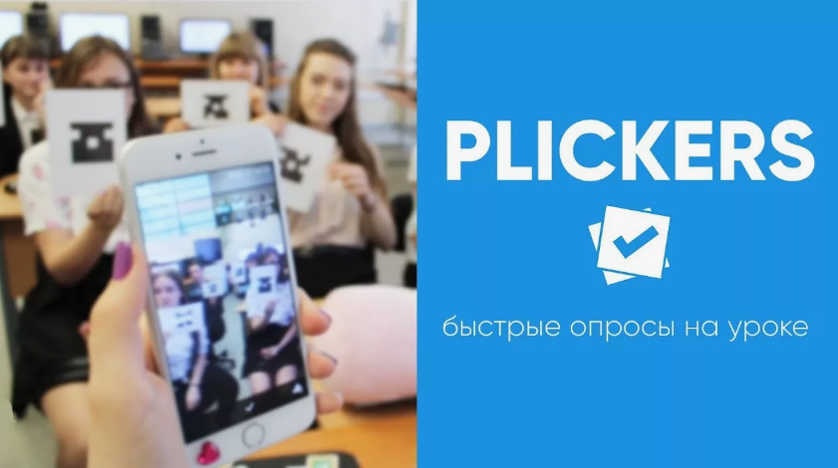  Разгадай ребус.  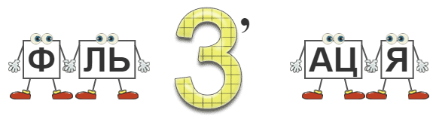  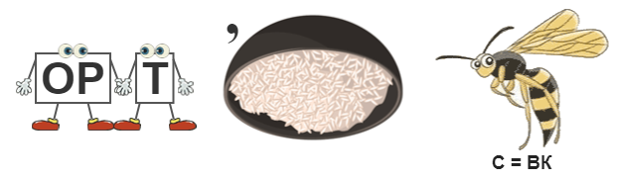 |  | Учащиеся выполняют зарядку  Настраиваются на положительный настрой урока.  Формулируют  Цели обучения, критерии оценивания.  Учащиеся проходят тестирование Plickers используя qr- коды учеников  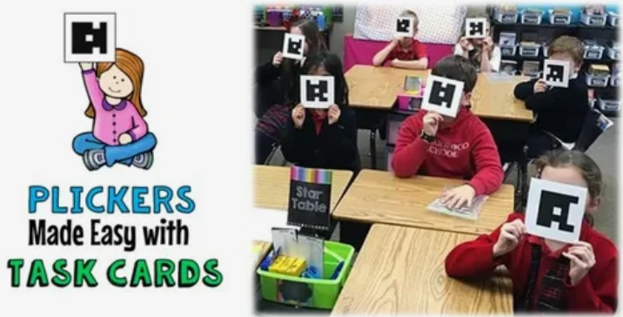  Учащиеся разгадывают ребусы: фильтрация, сортировка  Учащиеся называют тему урока: «Фильтрация данных с использованием расширенного фильтра». Используя технологию целеполагания ставят цели урока. |  |   Оценивание смайликами:    - у меня отличное настроение,    - настроение так себе,  - я удивлен.  Автоматизированная оценка | Фрагмент мультфильма  Презентация  https://www.plickers.com/
Середина урока  Изучение нового материала  10 минут  Практическая работа  15 минут | ❝ — Ах, Шифу, друг ты мой старинный, панда не выполнит своего предназначения, а ты своего, пока не расстанешься с иллюзией, будто всё в этом мире зависит от тебя.  — С иллюзией?  — Да. Взгляни на это дерево, Шифу. Я не заставлю его цвести, когда мне будет угодно или принести плоды раньше срока.  — Но кое-что от нас зависит. Я захотел, и этот плод упал. И от меня зависит, где посадить семя. И это вовсе не иллюзия, мастер.  — Да, но что бы ты ни делал, из этого семени вырастет персиковое дерево. Ты можешь хотеть, чтобы выросла яблоня, но вырастет персиковое.  — Персиковое дерево способно победить Тай Лунга?  — Может и способно — если ты пожелаешь направить его, взрастить, поверить в него.  — Но как? Как?! Мне нужна ваша помощь, мастер.  — Нет ты должен просто верить. Пообещай мне, Шифу. Пообещай, что ты поверишь.  — Я… я обещаю… поверить. ❞  Групповая работа (уровни мыслительных навыков по таксономии Блума – знание, понимание, применение, анализ, оценка).  Стратегии «Круговорот», «Критическое мышление»  Работа с учебником. Просмотр видеофильма.  Группы отбирают необходимый материал, касающийся темы.  Предлагается выполнить теоретические дифференцированные по уровню сложности задания на знание, понимание, анализ пройденной темы. После обсуждения и выполнения задания, группы передают результаты своей работы соседним группам, которые их проверяют, сравнивают со своей. После проверки всех работ учащиеся дают общую оценку работы групп, используя метод «Смайлик». Одновременно учащиеся ведут записи в тетради.  Результат выполнения заносится в лист успеха.  Учитель формативно оценивает их работу. |  | Учащиеся слушают отрывок из мультфильма «Кунг-Фу Панда»  Понимание предоставленной информации.  Контроль теоретических знаний учащихся взаимно оценивая друг друга  Определение и отбор информации, разбиение на связные части.  Использование понятий в новых ситуациях. Учащиеся оценивают свою деятельность |  | Словесная оценка учителя  Проверка по образцу. Самооценивание  Взаимооценивание  Стратегия «Стикер | Презентация  Презентация  Видеофильм.  Учебник. Диффиренцированные.задания
 | ❝ Твои мысли подобны кругам на воде, друг мой. В волнении исчезает ясность, но если ты дашь волнам успокоиться, ответ станет очевидным. ❞  🎬 Кунг-фу Панда (Kung Fu Panda) 🔗 https://citaty.info/quote/51288  Индивидуальное выполнение заданий на компьютере, оценивание по заранее разработанным дескриптора  Цель задания:  Оценить степень освоения учебного материала при выполнении дифференцированных заданий на сортировку и фильтрацию данных. Формировать навыки решения задач, научить объективно оценивать свои успехи.  Критерии  Обучающийся  - выполняет сортировку данных;  - выполняет фильтрацию данных;  - определяет способ сортировки;  - определяет способ фильтрации;  Уровни мыслительных навыков Применение  Задание 1  Создать таблицу «Планеты солнечной системы» в редакторе М. Excel  Дескриптор Обучающийся  - Открывает программу М. Excel;  - создает таблицу из 10 строк и 6 столбцов;  - заполняет название полей и записей;  - заносит в таблицу числовые данные;  - форматирует таблицу.  Задание2  Определите по таблице :  - планеты по возрастанию и сохранить на Лист2;  - спутники по убыванию и сохранить на Лист3;  - расстояние более 800млн.км. и сохранить на лист4;  - диаметра более 50 тыс.км, но менее 200тыс.км. и сохранить на Лист 5.  Дескриптор Обучающийся  - выполняет сортировку планет по возрастанию;  - выполняет сортировку спутников по убыванию;  - выполняет фильтрацию расстояния более 800млн.км.;  - выполнят фильтрацию диаметра более 50 тыс.км, но менее 200тыс.км.;  Правильный вариант выполнения практического задания демонстрируется на экране с применением стратегии «Проверка по образцу».  Обратная связь проводится через лист оценивания с дескрипторами (самооценивание).  Результат выполнения заносится в лист успеха.  Учитель осуществляет устную обратную связь, проверяя правильность выполнения дополнительного задания и мотивируя учащихся при помощи приёма «Комплимент». |  | Выполняют практическую работу за компьютером. По выполнению, показывают результат учителю. Ставят свои оценки в лист успеха |  | Взаимооценивание |   Самооценивание Стратегия «Смайлики»
Контроль знаний  5 минут | ❝ Прошедшее – забыто. Грядущее – закрыто. Настоящее – даровано. Поэтому его и зовут настоящим. ❞  🎬 Кунг-фу Панда (Kung Fu Panda) 🔗 https://citaty.info/quote/8869  Задание: пройди по QR – коду и выполни задание   |  | Выполняют задание «Найди соответствие»  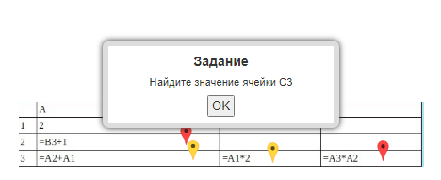 |  | Автоматизированная оценка | https://learningapps.org/239766
Конец урока  5 минут  Рефлексия | Подведение итогов урока.  Уч-ся заполняют лист самооценивания и сдают учителю.  Задание на дом: Дифференцированное по объёму выполнения задания.  1.Создать собственную Б.Д по биологии.  В созданной Б.Д выбрать данные для простой сортировки и фильтрации.  2. Сформулировать условия для сортировки и фильтрации.  3. Провести исследовательскую работу и выяснить различие между простыми и составными фильтрами  Рефлексия « Большой палец»  Учитель оценивает формативно: спрашивает, кому понравился урок - поднимаем руки с жестом «палец вверх», кому не понравился поднимаем руки с жестом «палец вниз».  Учащимся предлагается оценить свою позицию знаний по теме на завершающем этапе урока. «Лестница успеха». |  | Учащиеся подытоживают свои знания по изучаемой теме. |  | Оценивание учителем

